Код работы

ВСЕРОССИЙСКАЯ ОЛИМПИАДА ШКОЛЬНИКОВ ПО ГЕОГРАФИИ
(МУНИЦИПАЛЬНЫЙ ЭТАП)
возрастная группа: 7 класс

Время выполнения олимпиадных заданий: 90 минут
Максимальная оценка – 100 баллов.
Участник олимпиады может иметь при себе и использовать при выполнении заданий: линейка, транспортир, непрограммируемый калькулятор, атласы одного издательства для всех участников.
Запрещено использовать при выполнении заданий: предметными тетрадями, справочной литературой, учебниками, любыми электронными устройствами, служащими для передачи, получения или накопления информации.

Тестовая часть. Максимальное количество баллов – 20

1. Выберите природную зону, в которой грибы выше деревьев
А. В природной зоне пустынь и полупустынь | В. В природной зоне тайги
Б. В природной зоне тундр и лесотундр | Г. В природной зоне степей и лесостепей

2. Река, на которой стоит город Багдад.

А. Тигр | В. Иордан
Б. Евфрат | Г. Нил

3. Процесс раздвижения двух литосферных плит в рифтовой зоне срединно-океанического хребта называется …
А. Субдукция | В. Спрединг
Б. Обдукция | Г. Экзарация

4. Определите место на земном шаре, географические координаты которой 0° широты и 0° долготы?
А. В Гвинейском заливе | В. Вблизи горного массива Камерун
Б. В районе устья реки Нигер | Г. В Мозамбикском проливе

5. Страна – родина кофе
А. Египет | В. Марокко
Б. Бразилия | Г. Эфиопия

6. Национальная валюта этой страны – тугрики.
А. Монголия | В. Узбекистан
Б. Вьетнам | Г. Южная Корея

7. Прерия это…
А. Хвойные леса Южной Америки | В. Степи и лесостепи Северной Америки
Б. Саванны Индостана | Г. Полупустынные районы Центральной Азии

8. Термин «нунатак» переводится как …
А. Метеорологический | В. Биогеографический
Б. Геоморфологический | Г. Геополитический
9. В Воронеже полярная звезда видна на небосводе на высоте … градусов:
А. Около 40° | В. Около 62°
Б. Около 51° | Г. Около 73°.

10. Европейский полуостров, омываемый шестью морями.
А. Балканский | В. Крымский;
Б. Пиренейский | Г. Ютландия.

11. На гербе этого южноамериканского государства изображены корабли с поднятыми парусами. А рядом – рога изобилия, символизирующие природные богатства страны. На международный рынок страна поставляет кофе, золото, изумруды, нефтепродукты.
А. Перу | В. Бразилия
Б. Чили | Г. Колумбия.

12. Самая южная столица мира у…
А. Чили | В. Австралийского Союза
Б. ЮАР | Г. Новой Зеландии

13. 21 марта в полдень в ясную погоду предметы отбрасывают тень на юг в…
А. Киншасе | В. Дакаре
Б. Каире | Г. Аддис-Абебе

14. Определите природную зону для которой характерен маквис
А. Тундры | В. Тайги
Б. Влажных экваториальных лесов | Г. Жестколистных вечнозеленых лесов и кустарников
15. Из кимберлитовых трубок добывают:
А. Нефть | В. Уголь
Б. Алмазы | Г. Бокситы.

16. Самая длинная в мире горная цепь находится на материке…
А. Евразия | В. Африка
Б. Северная Америка | Г. Южная Америка

17. Из перечисленных форм рельефа выберите те, которые НЕ имеют отношения к карсту
А. Пещеры | В. Бараньи лбы
Б. Сталактиты | Г. Воронки.

18. Определите страну Азии, расположенную в пределах экваториального климатического пояса
А. Китай | В. Малайзия;
Б. Япония | Г. Индия.

19. Линия на карте, соединяющая точки с одинаковым количеством осадков, называется:
А. Изогиета | В. Изобара
Б. Изотерма; | Г. Изобата.

20. Водные источники большой мощности, изливающиеся обычно из карстующихся пород.
А. Ручей | В. Водник
Б. Воклюз | Г. Ключ

ТЕОРЕТИЧЕСКАЯ ЧАСТЬ. Максимальное количество баллов – 80

Задание 1.
Перед вами фрагменты рисунков опасных природных явлений (ОПЯ) и их список, представленный ниже. Установите соответствие между рисунками и названиями ОПЯ. Сгруппируйте ОПЯ в три группы соответственно «геосфера – опасные природные явления». Назовите оболочки Земли, в которых происходят перечисленные ОПЯ.
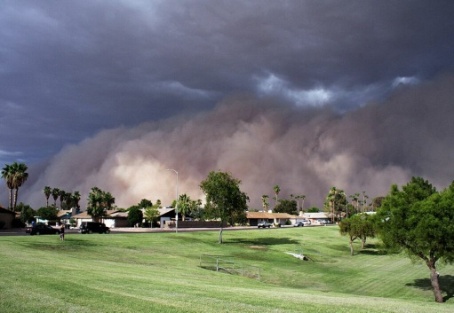 | 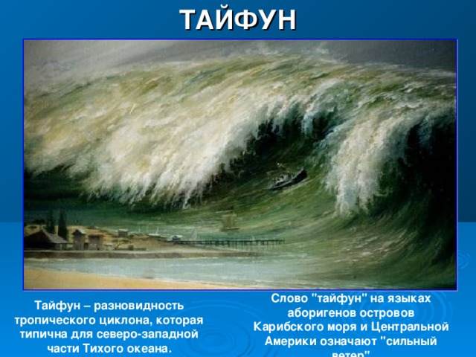 | 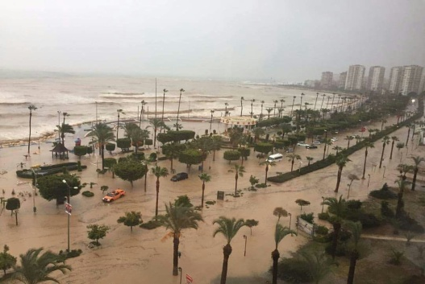
1 | 2 | 3
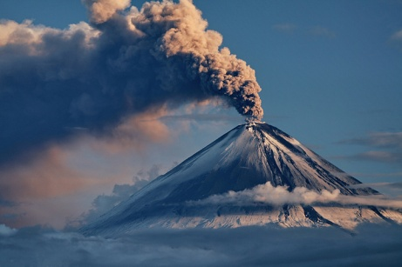 | 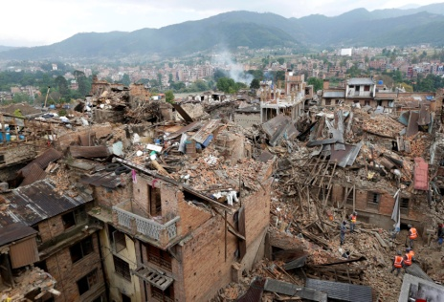 | 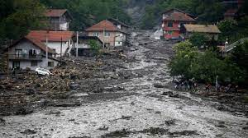
4 | 5 | 6
 |  | 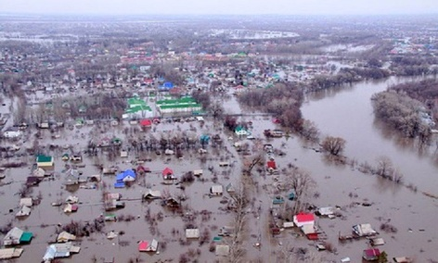
7 | 8 | 9
Список ОПЯ: гроза, землетрясение, вулканизм, нагонная волна, оползень,
пыльная буря, речное наводнение, сель, тайфун.
А. Название оболочки Земли | Б. Опасные природные явления
 | Номер  рисунка |  | Перечень опасных природных явлений

Задание 2. Определите, по какому признаку сгруппированы объекты в каждой строке. Найдите «лишний» объект и объясните свой выбор. Предложите свое продолжение логического ряда (приведите по одному примеру).
объекты | «лишнее» | признак | продолжение ряда
Нил, Амазонка, Конго, Оранжевая
Новая Зеландия, Исландия, Япония, Филиппины
озеро, море, болото, река

Задание 3. Прочитайте стихотворение
Везувий зев открыл – дым хлынул клубом – пламя
Широко развилось, как боевое знамя.
Земля волнуется – с шатнувшихся колонн
Кумиры падают! Народ, гонимый страхом,
Под каменным дождем, под воспалённым прахом,
Толпами, стар и млад, бежит из града вон.
А. С. Пушкин
Ответьте на вопросы:
А) О каком объекте идет речь______________________
Б) Приведите примеры других таких объектов ______________________
В) Какое природное явление связано с деятельностью этого объекта __________________
Г) Укажите причину этого природного явления _____________________________________

Задание 4. Определите страну по её «визитной карточке», представленной в таблице сочетанием уникальных растений, животных, интересных географических объектов, а также укажите природные зоны, в которых эти страны расположены.
Ответьте на дополнительные вопросы:
- В каких из государств этого списка можно встретить многолетнюю мерзлоту?
- А Солнце в зените?
- Есть ли такие государства, в которых встречаются оба явления?
 | Природные объекты, животные и растения | Название страны | Природная зона
 | Гора Айерс-Рок, эму, эвкалипт
 | Плато Тибет, панда, гинкго
 | Остров Суматра, орангутанг, древовидный папоротник
 | Плато Путорана, бурый медведь, лиственница
 | Бразильское плоскогорье, анаконда, водяной гиацинт

Задание 5. Практическое задание. По топографической карте определите:
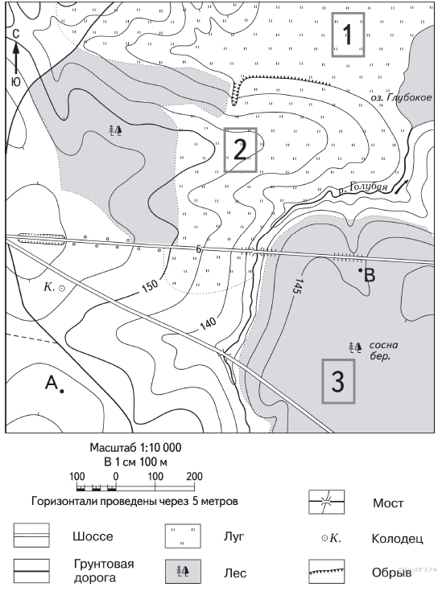

1) на какой высоте находится колодец
2) в каком направлении от колодца находится оз. Голубое
3) определите азимут точки В от колодца
4) обозначьте участок для строительства футбольного поля, приведите два довода

